BAB IV
ANALISIS DAN PERANCANGAN

Gambaran Umum Studi Kasus

Deskripsi Platform Super AI

Studi kasus yang menjadi objek penelitian dan implementasi arsitektur ini Adalah platform Super AI. Super AI merupakan platform inovatif berbasis layanan kecerdasan buatan (generative AI) yang dirancang khusus untuk memfasilitasi kreator dan pengguna akhir dalam membuat, mendistribusikan, serta mengonsumsi konten kreatif digital berupa gambar dan video melalui pemanfaatan prompt template. Platform ini mempertemukan dua kepentingan utama: kreator yang memproduksi templat perintah kecerdasan buatan yang optimal, dan pengguna umum yang ingin menghasilkan karya visual berkualitas tinggi secara instan tanpa harus menguasai keahlian prompt engineering yang rumit.
Di dalam ekosistem operasional Super AI, pengguna dibagi menjadi dua peran utama dengan batasan wewenang yang diatur secara ketat oleh sistem:
- Pengguna Akhir
Merupakan aktor yang berinteraksi dengan platform melalui aplikasi mobile. Aktivitas utama mereka meliputi eksplorasi halaman feed untuk menemukan konten rekomendasi yang dipersonalisasi, pemanfaatan templat AI untuk menghasilkan karya baru, pemberian umpan balik berupa like, rating, dan share, serta pengelolaan transaksi keuangan berupa pengisian ulang (top-up) saldo token sebagai instrumen pembayaran biaya komputasi generative AI.
- Moderator (Mod)
Merupakan aktor administratif yang mengelola jalannya platform melalui antarmuka web khusus panel kontrol. Tanggung jawab moderator meliputi pengelolaan katalog paket top-up, pengiriman notifikasi push massal, pelaksanaan moderasi terhadap konten atau pengguna yang melanggar ketentuan layanan, serta validasi dan pemrosesan transaksi penarikan dana (withdraw request) dari para kreator.

Tantangan yang Dihadapi

Sebagai platform konten modern yang mengalami pertumbuhan data secara eksponensial, Super AI dihadapkan pada sejumlah tantangan teknis struktural yang apabila tidak ditangani dengan baik akan menurunkan retensi pengguna dan kualitas ekosistem platform. Tantangan utama tersebut diuraikan sebagai berikut:
- Personalisasi yang Adil (Fair Personalization)
Sistem harus mampu menyajikan konten yang relevan dengan minat unik setiap individu. Masalah krusial muncul ketika pengguna baru mendaftar dan belum memiliki rekam jejak interaksi histori sama sekali (cold-start), di mana algoritma konvensional akan gagal memproses rekomendasi.
- Visibilitas Konten Baru (Freshness Visibility)
Algoritma feed tradisional cenderung terjebak pada bias popularitas, di mana konten lama yang sudah viral akan terus mendominasi halaman utama (rich-get-richer). Sistem dituntut untuk memberikan kesempatan eksposur yang adil bagi konten-konten baru yang berkualitas agar ekosistem kreator tetap hidup.
- Latensi Rendah (Low Latency)
Komputasi algoritma perankingan hibrida yang melibatkan pencarian ruang vektor dan operasi temporal yang kompleks harus diselesaikan dalam waktu sub-detik (kurang dari 500 ms) demi menjaga kelancaran gulir infinite scroll pengguna.
- Skalabilitas High-Throughput
Infrastruktur harus tangguh dalam menopang ratusan hingga ribuan permintaan pemuatan feed secara bersamaan tanpa mengalami lonjakan kegagalan server atau penurunan drastis pada waktu respons.
- Penghancuran Filter Bubble
Algoritma tidak boleh terlalu spesifik merekomendasikan satu jenis konten secara berulang-ulang yang dapat mengisolasi cakupan informasi pengguna, melainkan harus menyisipkan elemen keberagaman (diversity) secara terkontrol.

Lingkup Sistem yang Dikembangkan
Mengatasi tantangan teknis di atas, penelitian ini membatasi ruang lingkup pengembangan secara ketat pada ranah rekayasa layanan backend (server-side service) yang menjadi mesin utama platform Super AI. Kontribusi utama dari sistem yang dikembangkan meliputi rancangan arsitektur rekomendasi dua-tahap (Candidate Generation dan Ranking), mesin kalkulasi nilai hibrida komposit, manajemen memori penyimpanan sementara (read-through caching) berbasis Redis, serta mekanisme paginasi data menggunakan kursor (cursor-based pagination). Seluruh antarmuka pengguna, baik aplikasi mobile maupun panel web admin, diposisikan berada di luar lingkup penelitian ini dan diasumsikan berinteraksi dengan sistem menggunakan protokol komunikasi REST API formal.

Analisis Sistem

Analisis sistem dilakukan secara komprehensif untuk memetakan seluruh kebutuhan fungsional dan kriteria kualitas non-fungsional yang menjadi parameter keberhasilan pembangunan perangkat lunak.Perangkat Keras (Hardware)

Identifikasi Aktor
Dalam rekayasa perangkat lunak berorientasi objek, aktor merepresentasikan peran eksternal yang berinteraksi langsung dengan sistem. Diferensiasi aktor sangat krusial karena setiap peran membawa konteks otorisasi dan kebutuhan data yang berbeda, yang nantinya akan diwujudkan melalui kendala keamanan berbasis kontrol akses peran (Role-Based Access Control / RBAC). Identifikasi aktor pada platform Super AI disajikan pada Tabel 4.1.
Tabel 4.1 Identifikasi aktor sistem
Kode | Aktor | Deskripsi
A-01 | Pengguna Akhir (User) | Pengguna terotentikasi yang mengakses platform melalui perangkat mobile untuk konsumsi konten personalisasi dan transaksi token.
A-02 | Moderator (Mod) | Administrator platform dengan hak akses penuh untuk melakukan operasi

Tabel 4.1 Identifikasi aktor system (lanjutan)
Kode | Aktor | Deskripsi
 |  | pengelolaan, moderasi, dan validasi finansial.
A-03 | Pengguna Anonim (Guest) | Pengguna belum terotentikasi yang hanya diizinkan mengakses informasi publik global tanpa konteks personalisasi.

Ketiga aktor tersebut membentuk struktur piramida hak akses. Pembatasan ini diterapkan secara teknis pada lapisan interseptor backend melalui pemeriksaan Bearer token JSON Web Token (JWT) yang membawa klaim identitas dan peran aktor pada setiap panggilan endpoint.

Analisis Kebutuhan Fungsional
Kebutuhan fungsional mendefinisikan kapabilitas dan tindakan operasional yang wajib dieksekusi oleh perangkat lunak. Sistem mengidentifikasi 16 kebutuhan fungsional utama yang dikelompokkan ke dalam tiga klaster tanggung jawab sistem, sebagaimana disajikan pada Tabel 4.2.
Tabel 4.2 Kebutuhan Fungsional Sistem
Kode | Aktor | Deskripsi
FR-01 | A-01 | pengelolaan, moderasi, dan validasi finansial.
FR-02 |  | Pengguna belum terotentikasi yang hanya diizinkan mengakses informasi publik global tanpa konteks personalisasi.

Untuk memberikan pemahaman akademik yang lebih mendalam, empat kebutuhan fungsional yang menjadi tiang pancang arsitektur algoritmik ini dijabarkan secara rinci sebagai berikut:
- FR-01 (Penyajian Feed FYP Terpersonalisasi)
Fungsi ini bertindak sebagai pintu gerbang penemuan (discovery engine) utama platform. Melalui pemrosesan latar belakang yang transparan, fungsi ini mengambil alih beban kognitif pengguna dalam mencari konten di tengah katalog berukuran masif. Sistem mensintesis tiga pilar penilaian (minat, kebaruan, kualitas) untuk menyajikan urutan data teroptimasi yang secara matematis memiliki probabilitas tertinggi untuk memicu interaksi lanjutan dari pengguna aktif.
- FR-06 (Perhitungan Skor Hibrida)
Fungsi ini mengisolasi proses aritmatika dari formula komposit hibrida. Pemisahan ini dirancang secara sengaja agar parameter pembobotan ($w_{1},w_{2},w_{3}$) dapat diuji tingkat sensitivitasnya tanpa mengganggu alur pipa data utama. Melalui fungsionalitas ini, sistem dapat mengeksekusi analisis eliminasi komponen (ablation study) secara deterministik.
- FR-14 (Pra-Komputasi Berkala oleh Worker)
Fungsionalitas ini menangani resolusi konflik antara keharusan memproses kueri agregasi yang mahal dengan tuntutan latensi respons yang rendah. Dibandingkan mengeksekusi kueri berat secara langsung saat pengguna meminta halaman feed, fungsi ini mendelegasikan beban komputasi awal ke sebuah background worker terjadwal untuk menyusun daftar kandidat teratas dan menyimpannya ke memori Redis, sehingga meniadakan operasi I/O basis data utama yang lambat pada jalur utama transaksi.
- FR-16 (Mitigasi Kendala Cold-Start)
Fungsi ini menjamin ketahanan sistem saat menghadapi pengguna baru yang belum memiliki riwayat interaksi histori (norma vektor minat bernilai nol). Sistem secara proaktif mengalihkan pipa pemrosesan ke jalur alternatif (fallback path) menggunakan data popularitas global ter-cache, menjaga agar pengguna baru tetap mendapatkan impresi penjelajahan yang kaya data pada kunjungan pertama mereka.

Analisis Kebutuhan Non-Fungsional
Kebutuhan non-fungsional (Non-Functional Requirements / NFR) menetapkan batasan operasional, parameter kualitas, dan standar performa infrastruktur tempat kebutuhan fungsional berjalan. NFR memegang peranan vital dalam memastikan bahwa sistem tidak hanya berfungsi dengan benar secara logika, tetapi juga aman, responsif, dan dapat diandalkan pada kondisi beban kerja nyata. Spesifikasi kriteria kualitas non-fungsional yang ditetapkan pada penelitian ini disajikan pada Tabel 4.3.
Tabel 4.3 Kebutuhan Non-Fungsional Sistem
Kode | Aktor | Deskripsi
NFR-01 | Performa | Latensi respons p95 endpoint feed tidak melebihi 500 ms pada beban 100 pengguna paralel.
NFR-02 | Performa | Throughput sistem minimal 200 RPS pada beban produksi awal.
NFR-03 | Skalabilitas | Sistem mampu menangani 500 pengguna paralel pada single-node setup.
NFR-04 | Reliabilitas | Tingkat keberhasilan request minimal 99% pada beban normal.
NFR-05 | Keamanan | Endpoint moderator wajib terotentikasi dengan token JWT dan permission check.
NFR-06 | Keamanan | Endpoint terbatas pemilik menerapkan ownership check untuk mencegah Insecure Direct Object Reference (IDOR).
NFR-07 | Konsistensi | Paginasi tidak boleh menghasilkan duplikasi atau lewatan baris meskipun data berubah.
NFR-08 | Reproduksibilitas | Hasil rekomendasi harus deterministik untuk input dan konfigurasi yang sama.
NFR-09 | Maintainability | Bobot algoritma harus dapat dikonfigurasi melalui environment variable tanpa kompilasi ulang.
NFR-10 | Observability | Sistem harus mencatat log terstruktur untuk semua kejadian penting (request, error, worker).

Contoh Kasus / Perhitungan Manual Algoritma
Untuk memvalidasi ketepatan matematis model perankingan hibrida sebelum ditransformasikan ke dalam baris kode program, bagian ini menyajikan simulasi perhitungan manual step-by-step berdasarkan skenario eksperimental terukur.
- Skenario Simulasi
Simulasi melibatkan seorang pengguna terotentikasi yang merepresentasikan arketipe Tech Enthusiast. Matriks ketertarikan historis pengguna diekstraksi dari tabel user_category_stats ke dalam lima dimensi ruang vektor kategori fungsional: Technology, Education, Design, Business, Finance. Profil nilai preferensi pengguna didefinisikan pada Tabel 4.4.

Tabel 4.4 Profil minat pengguna pengujian
Kategori | Skor Minat $(u_{i})$
Technology | 80
Education | 30
Design | 10
Business | 5
Finance | 2

Sistem mengidentifikasi lima objek konten kreatif yang lolos dari fase pembangkitan kandidat awal dengan karakteristik atribut mentah sebagaimana tertera pada Tabel 4.5.
Tabel 4.5 Atribut objek konten kandidat
ID | Nama konten | Kategori | Usia konten ($∆t$, jam) | Rating $(r_{c})$ | Jumlah suka $(L_{c})$
C1 | Template AI Coding Assistant | Technology, Education | 6 | 4,5 | 250
C2 | Template Desain Logo Modern | Design | 12 | 4,0 | 100
C3 | Pitch Deck Template untuk Tech Startup | Business, Technology | 36 | 4,2 | 180
C4 | Tutorial Manajemen Bisnis untuk UMKM | Business, Education | 60 | 4,7 | 400
C5 | Template Laporan Keuangan Tahunan | Finance | 24 | 4,3 | 200

- Pemetaan dan Kalkulasi Norma Vektor Pengguna
Representasi spasial vektor profil pengguna $U$disusun berdasarkan urutan dimensi koordinat $[Technology; Education; Design; Business; Finance]$:
$$U=\left[80;30;10;5;2\right]$$
Kalkulasi panjang norma Euclidean $L_{2}norm$ dari vector $U$ dilakukan sebagai berikut:
$$\left\|\vec{U}\right\|=\sqrt{{80}^{2}+{30}^{2}+{10}^{2}+5^{2}+2^{2}}=\sqrt{6400+900+100+25+4}=\sqrt{7429}≈86,19$$
Batas atas jumlah suka maksimum pada ruang pencarian kandidat diidentifikasi sebagai pembagi skala logaritmik:
$$L_{max}=\max\left(250,100,180,400,200\right)=400$$
- Komputasi Pilar Kedekatan Ruang Minat (Cosine Similarity)
Derajat kemiripan dihitung dengan membagi produk titik perkalian dua vektor terhadap perkalian panjang norma masing-masing entitas (Persamaan 3.1). Atribut kategori konten bernilai 1 jika kategori melekat pada konten, dan 0 jika tidak.
- Konten C1 (Technology, Education)
$$C_{1} = \left[1; 1; 0; 0; 0\right]→\left\|C_{1}\right\|= \sqrt{1^{2}+ 1^{2}}= \sqrt{2} ≈1,414 \\ U . C_{1}=\left(80×1\right)+\left(30×1\right)=110$$
$$Cosine\left(u, C_{1}\right)= \frac{110}{86,19×1,414}= \frac{110}{121,87}≈0,9026$$
- Konten C2 (Design)
$$C_{2} = \left[0; 0; 1; 0; 0\right]→\left\|C_{2}\right\|= 1$$
$$U . C_{2}=\left(10×1\right)=10→Cosine\left(u, C_{2}\right)= \frac{10}{86,19×1}≈0,1160$$
- Konten C3 (Business, Technology)
$$C_{3}=\left[1;0;0;1;0\right]→\left\|C_{3}\right\|=\sqrt{2}≈1,414 \\ U⋅C_{3}=\left(80×1\right)+\left(5×1\right)=85→\text{Cosine}\left(u,C_{3}\right)=\frac{85}{121,87}≈0,6975$$
- Konten C4 (Business, Education)
$$C_{4}=\left[0;1;0;1;0\right]→\left\|C_{4}\right\|=\sqrt{2}≈1,414$$
$$U⋅C_{4}=\left(30×1\right)+\left(5×1\right)=35→\text{Cosine}\left(u,C_{4}\right)=\frac{35}{121,87}≈0,2872$$
- Konten C5 (Finance)
$$C_{5}=\left[0;0;0;0;1\right]→\left\|C_{5}\right\|=1 \\ U⋅C_{5}=\left(2×1\right)=2→\text{Cosine}\left(u,C_{5}\right)=\frac{2}{86,19×1}≈0,0232$$
- Komputasi Pilar Kebaruan Konten (Exponential time decay)
Kalkulasi memanfaatkan fungsi peluruhan eksponensial (Persamaan 3.2) dengan parameter konstanta waktu paruh $λ=72 jam$.
- C1 $\left(∆t=6 jam\right): S_{fresh}\left(C_{1}\right)= e^{-6/72}= e^{-0,0833}≈0,9200$
- C2$\left(∆t=12 jam\right): S_{fresh}\left(C_{2}\right)= e^{-12/72}= e^{-0,1667}≈0,8465$
- C3$\left(∆t=36 jam\right): S_{fresh}\left(C_{3}\right)= e^{-36/72}= e^{-0,5000}≈0,6065$
- C4$\left(∆t=60 jam\right): S_{fresh}\left(C_{4}\right)= e^{-60/72}= e^{-0,0833}≈0,4346$
- C5$\left(∆t=24 jam\right): S_{fresh}\left(C_{5}\right)= e^{-24/72}= e^{-0,3333}≈0,7165$
- Komputasi Pilar Kualitas Interaksi (Quality Score)
Perhitungan menggabungkan nilai rating ternormalisasi skala 5 dan penskalaan maksimum absolut logaritmik jumlah suka (Persamaan 3.4), dengan pembobotan $w_{r}=0,7$ dan $w_{e}=0,3$. Konstanta pembagi logaritmik bernilai $\ln\left(1+400\right)=\ln\left(401\right)≈5,9940$.
- C1: $\text{Quality}\left(C_{1}\right)=0,7×\frac{4,5}{5}+0,3×\frac{\ln\left(1+250\right)}{5,9940}=0,6300+0,3×\frac{5,5255}{5,9940}=0,6300+0,2765=0,9065$
- C2: $\text{Quality}\left(C_{2}\right)=0,7×\frac{4,0}{5}+0,3×\frac{\ln\left(1+100\right)}{5,9940}=0,5600+0,3×\frac{4,6151}{5,9940}=0,5600+0,2310=0,7910$
- C3: $\text{Quality}\left(C_{3}\right)=0,7×\frac{4,2}{5}+0,3×\frac{\ln\left(1+180\right)}{5,9940}=0,5880+0,3×\frac{5,1985}{5,9940}=0,5880+0,2602=0,8482$
- C4: $\text{Quality}\left(C_{4}\right)=0,7×\frac{4,7}{5}+0,3×\frac{\ln\left(1+400\right)}{5,9940}=0,6580+0,3×\frac{5,9940}{5,9940}=0,6580+0,3000=0,9580$
- C5: $\text{Quality}\left(C_{5}\right)=0,7×\frac{4,3}{5}+0,3×\frac{\ln\left(1+200\right)}{5,9940}=0,6020+0,3×\frac{5,3033}{5,9940}=0,6020+0,2654=0,8674$

- Sintesis Komposit Skor Hibrida Final
Nilai akhir dirumuskan mengacu pada model kombinasi linear terbobot (Persamaan 3.5) dengan sebaran bobot empiris $w_{1}=0,55, w_{2}=0,25, dan w_{3}=0,20$.
- $\text{Score}\left(C_{1}\right)=\left(0,55×0,9026\right)+\left(0,25×0,9200\right)+\left(0,20×0,9065\right)=0,4964+0,2300+0,1813=0,9077$
- $\text{Score}\left(C_{2}\right)=\left(0,55×0,1160\right)+\left(0,25×0,8465\right)+\left(0,20×0,7910\right)=0,0638+0,2116+0,1582=0,4336$
- $\text{Score}\left(C_{3}\right)=\left(0,55×0,6975\right)+\left(0,25×0,6065\right)+\left(0,20×0,8482\right)=0,3836+0,1516+0,1696=0,7048$
- $\text{Score}\left(C_{4}\right)=\left(0,55×0,2872\right)+\left(0,25×0,4346\right)+\left(0,20×0,9580\right)=0,1580+0,1087+0,1916=0,4583$
- $\text{Score}\left(C_{5}\right)=\left(0,55×0,0232\right)+\left(0,25×0,7165\right)+\left(0,20×0,8674\right)=0,0128+0,1791+0,1735=0,3654$

- Hasil Urutan Akhir Perankingan
Daftar kandidat disusun secara menurun (descending) untuk disajikan ke halaman klien, sebagaimana tertera pada Tabel 4.6.
Tabel 4.6 Matriks Hasil Akhir Eksekusi Perankingan
Urutan | ID | Nama Konten | Cosine Score | Freshness Score | Quality Score | Skor Final Hibrida
1 | C1 | Template AI Coding Assistant | 0,9026 | 0,9200 | 0,9065 | 0,9077
2 | C3 | Pitch Deck Template untuk Tech Startup | 0,6975 | 0,6065 | 0,8482 | 0,7048
3 | C4 | Tutorial Manajemen Bisnis untuk UMKM | 0,2872 | 0,4346 | 0,9580 | 0,4583
4 | C2 | Template Desain Logo Modern | 0,1160 | 0,8465 | 0,7910 | 0,4336
5 | C5 | Template Laporan Keuangan Tahunan | 0,0232 | 0,7165 | 0,8674 | 0,3654

- Analisis Deskriptif Hasil Simulasi
Berdasarkan hasil komputasi pada Tabel 4.6, akurasi pencocokan algoritma dapat divalidasi secara semantik. Objek C1 menempati peringkat teratas karena berhasil mencetak keunggulan simultan pada ketiga pilar: topik konten sangat selaras dengan minat utama arketipe pengguna (Technology dan Education), berstatus baru (6 jam), dan memiliki nilai retensi keterlibatan yang tinggi.Kasus paling menarik ditunjukkan oleh objek C4. Meskipun C4 memiliki Quality Score tertinggi (0,9580) akibat akumulasi interaksi massal, posisinya tertahan di peringkat ketiga. Hal ini membuktikan bahwa pembobotan dominan pada Cosine Similarity (55%) berhasil mencegah bias popularitas (rich-get-richer); sistem tetap memprioritaskan kecocokan minat personalitas individu di atas popularitas global. Sebaliknya, objek C2 yang topiknya kurang relevan tetap mampu bersaing di atas C5 karena tertolong oleh faktor kebaruan (12 jam vs 24 jam), membuktikan bahwa pilar Freshness berhasil memberikan ruang eksposur bagi konten baru.

Perancangan Sistem
Perancangan sistem ditransformasikan menggunakan pendekatan berorientasi objek (Object-Oriented Design) dengan memanfaatkan notasi Unified Modeling Language (UML) untuk memodelkan struktur statis dan dinamis perangkat lunakmasing-masing tahapan pada kerangka kerja di atas adalah sebagai berikut:

Use Case Diagram
Use Case Diagram memetakan fungsionalitas sistem berdasarkan batas interaksi aktor teridentifikasi.
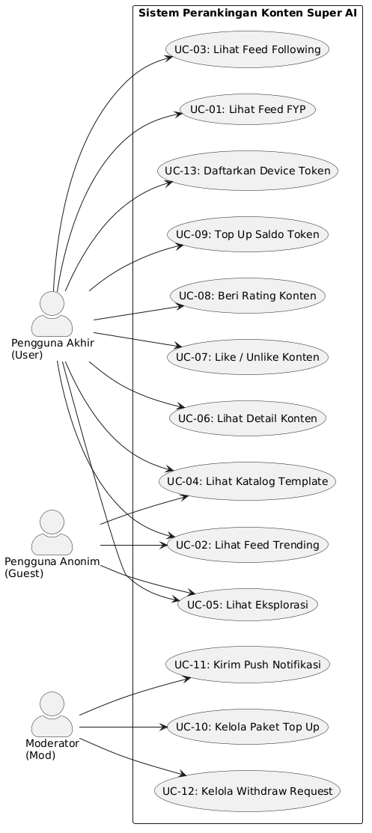
Gambar 4.1 Use Case Diagram Sistem Perankingan Konten Super AI
Tabel 4.7 Matriks Hasil Akhir Eksekusi Perankingan
ID | Use Case | Aktor | Deskripsi Fungsional Singkat
UC-01 | Lihat Feed FYP. | Pengguna Akhir (User). | Menyajikan feed personalisasi terurut formula hibrida komposit.
UC-02 | Lihat Feed Trending | Pengguna Akhir (User), Pengguna Anonim (Guest). | Menyajikan feed popularitas global bebas otentikasi identitas.
UC-03 | Lihat Feed Following | Pengguna Akhir (User). | Menyajikan rilis konten khusus dari akun-akun yang diikuti.
UC-04 | Lihat Katalog Template | Pengguna Akhir (User), Pengguna Anonim (Guest). | Menyajikan daftar paket templat AI secara urutan kronologis.
UC-05 | Lihat EksplorasI | Pengguna Akhir (User), Pengguna Anonim (Guest). | Menyajikan distribusi konten secara acak dengan kontrol batas.
UC-06 | Lihat Detail Konten | Pengguna Akhir (User) | Memuat visualisasi penuh, deskripsi parameter, nilai token komersial, serta mengeksekusi pemeriksaan hak kepemilikan (ownership verification) dari satu konten spesifik.
UC-07 | Like / Unlike Konten | Pengguna Akhir (User) | Memproses penambahan atau penarikan data apresiasi konten, memicu pembaruan nilai absolut kolom like_count, serta memperbarui profil vektor minat pengguna secara asinkron.
UC-08 | Beri Rating Konten | Pengguna Akhir (User) | Menyimpan ulasan kuantitatif (skala bintang 1–5) dari pengguna terhadap templat AI, yang memicu kalkulasi rata-rata bergerak (moving average) pada kolom parameter rating_avg.
UC-09 | Top Up Saldo Token | Pengguna Akhir (User) | Menangani pipa transaksi pembelian token melalui payment gateway eksternal untuk menambah nilai saldo pada kolom entitas topup_token_balance
UC-10 | Kelola Paket Top Up | Moderator (Mod) | Menyediakan antarmuka administratif untuk melakukan operasi manajemen data (CRUD) serta mengubah urutan sebaran display (reorder) paket-paket komersial.
UC-11 | Kirim Push Notifikasi | Moderator (Mod) | Memicu instruksi pengiriman pesan notifikasi ke lapisan worker untuk didistribusikan ke token perangkat seluler pengguna secara massal maupun tersegmen.
UC-12 | Kelola Withdraw Request | Moderator (Mod) | Menyediakan fungsi validasi untuk menyetujui (approve) atau menolak (reject) klaim pencairan dana insentif komisi token yang diajukan oleh pihak kreator.

Berdasarkan penjabaran fungsionalitas pada Tabel 4.7, tiga belas use case tersebut mencerminkan batas-batas operasional yang utuh dari sistem perankingan konten Super AI. Guna memberikan pemahaman arsitektural yang lebih komprehensif, analisis ketergantungan dan karakteristik dari interaksi seluruh use case tersebut dikelompokkan ke dalam 3 (tiga) klaster domain aktivitas sebagai berikut:
- Klaster Pipa Data dan Personalisasi Feed (UC-01 - UC-06)
Klaster ini merupakan inti dari penelitian eksperimental komputasional yang dikembangkan. Aliran data pada klaster ini bersifat read-heavy, di mana sistem dituntut untuk menarik data kandidat secara masif dari memori cache Redis (UC-01, UC-02, UC-05) untuk menghindari latensi kueri basis data. Hubungan antara UC-01 (Lihat Feed FYP) dan UC-06 (Lihat Detail Konten) dihubungkan melalui logika penundaan hidrasi data, di mana pemanggilan deskripsi teks lengkap pada UC-06 hanya akan dijalankan setelah konten berhasil lolos dari penyaringan peringkat top-K pada UC-01.
- Klaster Umpan Balik Perilaku Pengguna (C-07, UC-08, UC-13)
Klaster ini bertindak sebagai pemasok data (data feeder) yang menggerakkan kedinamisan algoritma perankingan hibrida. Setiap kali aktor melaksanakan aksi pada UC-07 (Like / Unlike) dan UC-08 (Beri Rating), sistem tidak hanya melakukan operasi penulisan ke basis data transaksional, tetapi juga memicu fungsi latar belakang asinkron untuk memperbarui matriks ruang vektor minat pengguna pada tabel user_category_stats. Perubahan profil ketertarikan ini secara langsung akan mengubah hasil kosinus sudut pada eksekusi UC-01 berikutnya, menciptakan siklus pembaruan rekomendasi yang responsif terhadap pergeseran minat pengguna.
- Klaster Administrasi Kontrol dan Finansial Platform (UC-09 - UC-12)
Klaster terakhir mengisolasi fungsionalitas pengamanan aset dan kelayakan operasional platform. Transaksi finansial pada UC-09 (Top Up) dilindungi oleh callback validation dari gerbang pembayaran pihak ketiga. Di sisi lain, wewenang administratif penuh diserahkan kepada aktor Moderator pada UC-10, UC-11, dan UC-12. Seluruh use case administrasi ini dipisahkan dari arsitektur feed utama demi menjaga agar beban komputasi transaksi keuangan yang menuntut konsistensi tinggi tidak menginterupsi performa kecepatan pengiriman data feed yang berorientasi latensi rendah.

Activity Diagram
Activity Diagram mendefinisikan aliran aktivitas dinamis dari jalannya proses bisnis internal di dalam sistem. Diagram berikut membedah logika eksekusi komputasi pada UC-01

.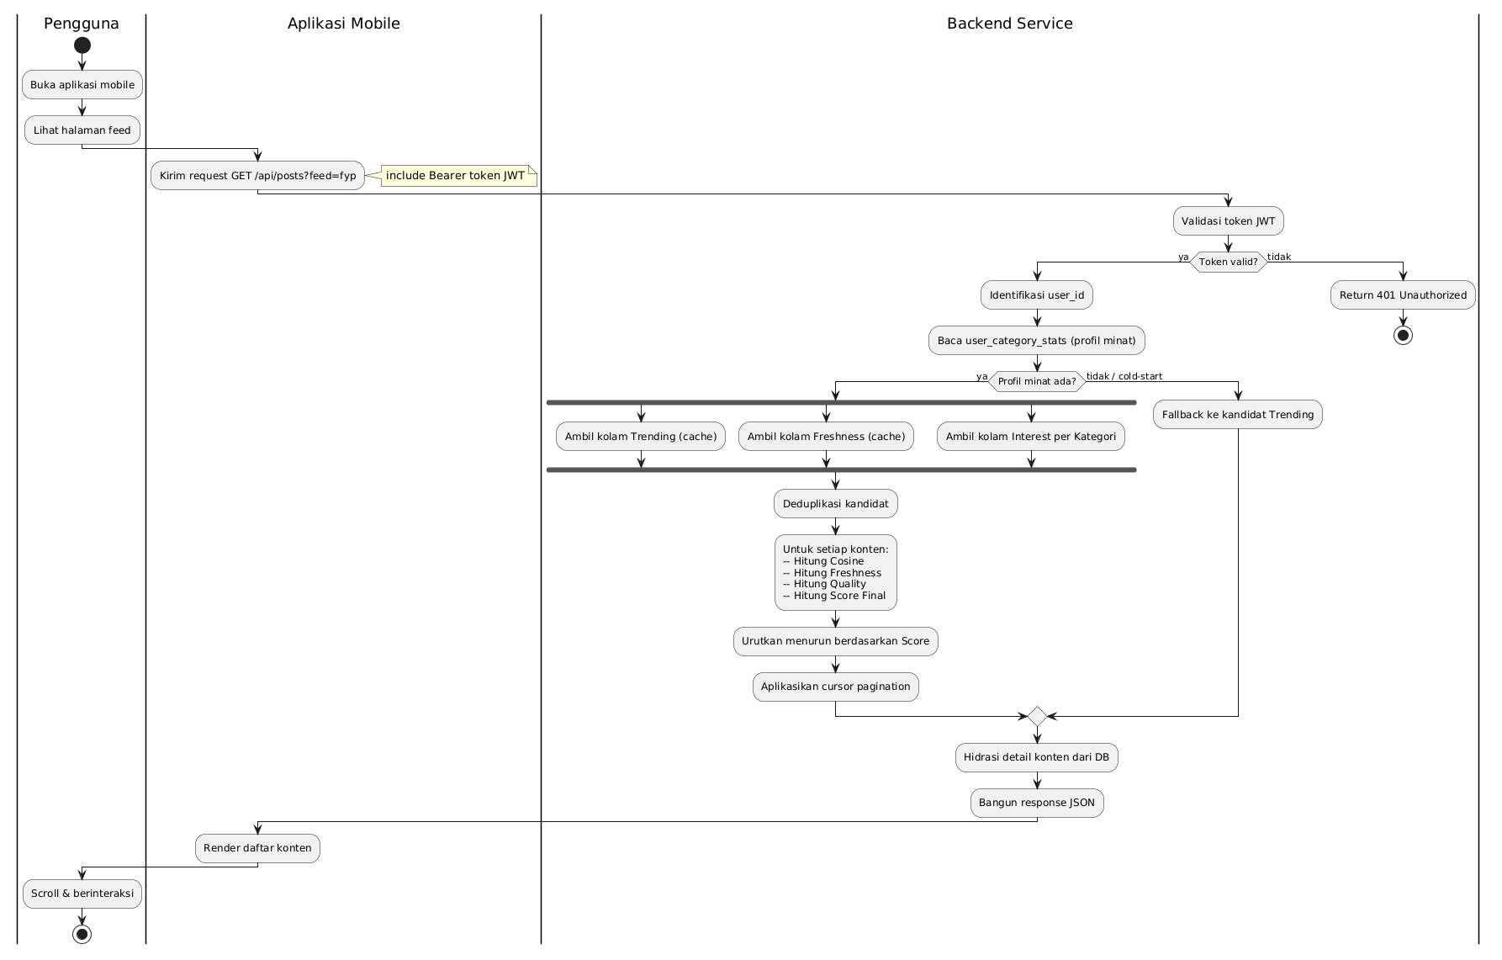
Gambar 4.2 Activity Diagram untuk Use Case Lihat Feed FYP
Mengacu pada alur koordinasi dinamis Gambar 4.2, siklus pemrosesan dimulai dari inisiasi aksi oleh aplikasi mobile klien yang memicu panggilan HTTP ke jalur backend dengan menyertakan tanda pengenal digital Bearer token. Lapisan backend bertindak sebagai interseptor awal untuk melakukan validasi integritas kriptografi token; kegagalan validasi akan memicu pemotongan alur secara instan (fail-fast) dengan melempar kode kesalahan status HTTP 401 Unauthorized untuk melindungi infrastruktur dari serangan pembanjiran request kosong.
Memasuki koridor pemrosesan sukses, identitas pengguna diekstraksi untuk memuat peta skor minat pada penyimpanan data. Jika kondisi cold-start terdeteksi, alur dialihkan ke fungsi mitigasi fallback popularitas umum. Pada kondisi normal, sistem memisahkan eksekusi kueri menjadi tiga percabangan paralel (fork) untuk memanggil data dari ruang memori Redis Cache. Pemanfaatan forking ini mencerminkan optimalisasi konkurensi bahasa Go untuk mempercepat pengumpulan kandidat secara simultan tanpa mengalami hambatan antrean I/O thread.
Setelah data kandidat terkumpul, sistem menutup percabangan dengan operasi penyatuan (join) ke dalam fungsi deduplikasi. Langkah krusial berikutnya adalah pengeksekusian kalibrasi skor secara berulang (looping) di memori RAM server, dilanjutkan dengan pengurutan data terbalik (sorting descending) dan pemotongan halaman data melalui Base64 penanda kursor. Sebelum paket ditransmisikan, dilakukan proses hidrasi data untuk menarik deskripsi entitas lengkap dari MySQL hanya untuk ID konten yang berhasil menduduki peringkat top-K, meminimalkan muatan transfer data sebelum dikirimkan kembali dalam bentuk respons JSON struktural.

Class Diagram
Class Diagram memvisualisasikan arsitektur statis sistem yang merepresentasikan pemetaan struct, atribut, batasan tipe data, serta kontrak metode (interface) antar lapisan komponen kode program.
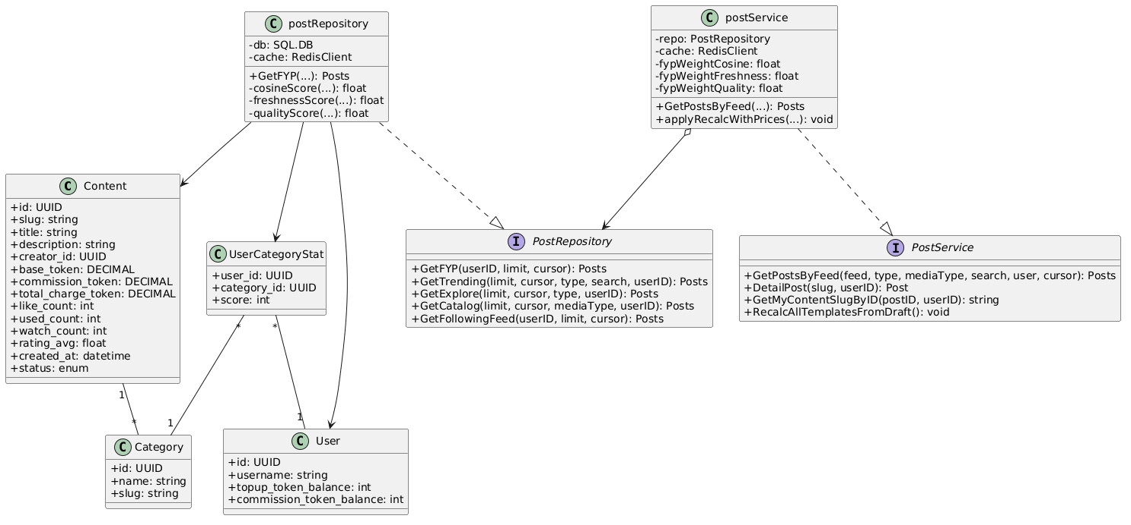
Gambar 4.3 Class Diagram Sistem Perankingan Konten
Struktur kelas pada Gambar 4.3 diwujudkan dengan mematuhi batasan clean architecture, memisahkan fungsionalitas ke dalam lapis Domain Model, Service, dan Repository. Kontrak pemisahan diikat menggunakan tipe interface (PostService dan PostRepository). Pendekatan isolasi dependensi ini menjamin fleksibilitas tingkat tinggi, di mana implementasi konkret dapat diganti secara dinamis tanpa mencederai modul logika bisnis di atasnya, serta memfasilitasi injeksi objek tiruan (mocking object) saat pengujian fungsional dijalankan.

Pada lapis cetak data (Domain Entity), sinkronisasi tipe variabel keuangan pada kelas Content (base_token, commission_token, total_charge_token) disesuaikan secara ketat menggunakan representasi tipe decimal. Penyesuaian ini krusial untuk meluruskan cacat bawaan akurasi pembulatan pada tipe floating point murni, menjamin akuntabilitas kalkulasi nilai token komersial templat. Implementasi kelas konkret postService memuat parameter internal fypWeightCosine, fypWeightFreshness, dan fypWeightQuality yang dihubungkan ke modul pembaca konfigurasi lingkungan (environment loader). Konfigurasi privat ini memungkinkan dilaksanakannya eksperimen pergeseran bobot linear kombinasi secara dinamis. Di lapis terdalam, postRepository membungkus tiga metode kalkulasi privat (cosineScore, freshnessScore, qualityScore) untuk memisahkan pengujian unit tiap parameter teoretis secara terisolasi.

Sequence Diagram
Sequence Diagram memvisualisasikan interaksi dinamis antar-objek secara urutan kronologis berdasarkan dimensi waktu pengiriman pesan.

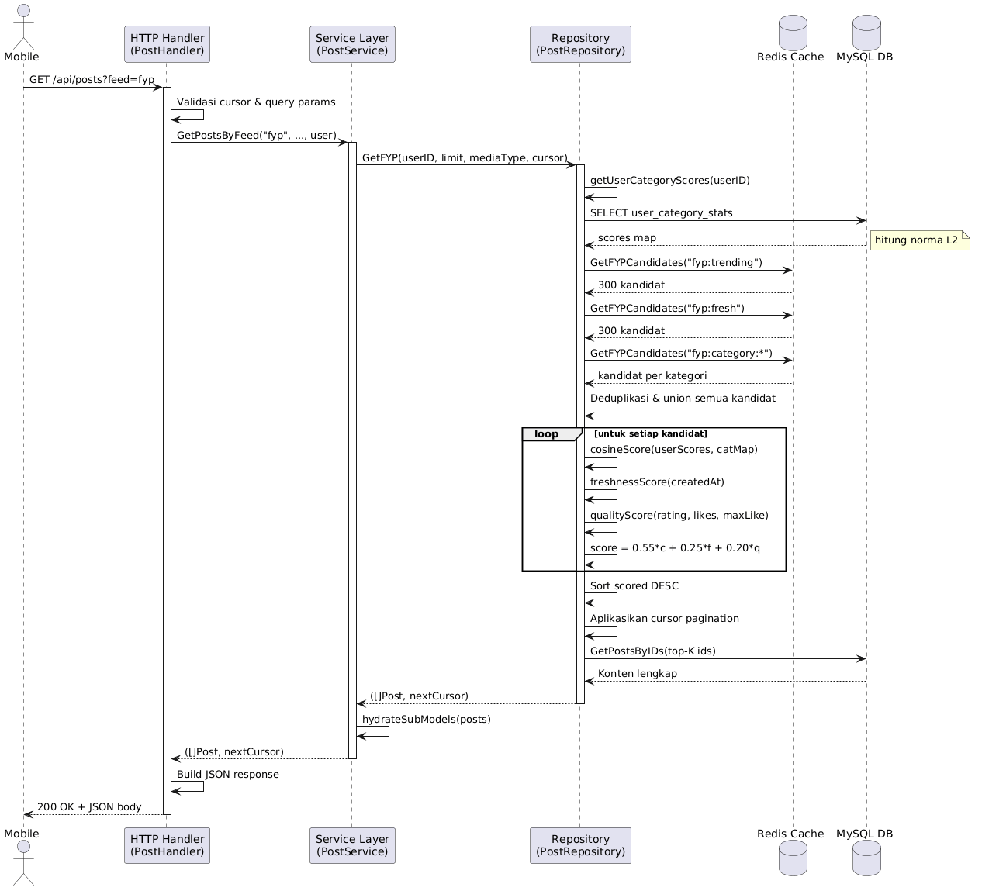
Gambar 4.4 Sequence Diagram Sistem Perankingan Konten
Berdasarkan visualisasi runtunan pesan pada Gambar 4.4, daur hidup pemrosesan bermula saat objek Mobile mengirimkan sinyal HTTPS ke komponen PostHandler di lapisan terluar. Handler secara mandiri mengeksekusi fungsi internal untuk memeriksa parameter kursor. Langkah penapisan awal ini menjamin bahwa jika format kursor mengalami kerusakan, koneksi diputus lebih cepat tanpa membuang sumber daya memori ke lapisan komputasi dalam. Skenario sukses meneruskan context data menuju PostService dan melompat ke fungsi utama GetFYP di dalam objek PostRepository.
Di dalam siklus hidup objek PostRepository, koordinasi data dilakukan secara terstruktur. Pertama, repositori memicu panggilan kueri terisolasi menuju basis data MySQL DB untuk menarik data status ketertarikan kategori milik pengguna aktif guna membentuk representasi panjang norma spasial di memori. Langkah berikutnya, repositori melakukan interaksi sekuensial cepat menuju Redis Cache untuk menarik daftar ID konten dari tiga pilar kata kunci penyimpanan kandidat (fyp:trending, fyp:fresh, dan fyp:category). Pemanggilan data kandidat dari Redis ini memotong jalur kueri agregasi SQL yang lambat, mengamankan capaian target latensi rendah sistem.
Setelah data mentah disatukan dan dieliminasi nilai gandanya, repositori memasuki tahapan operasi iterasi logis (looping). Pada fase internal ini, fungsi cosineScore, freshnessScore, dan qualityScore dipicu secara berurutan untuk merumuskan nilai komposit final untuk setiap entitas kandidat. Selesai melakukan pengurutan menurun, repositori mengeksekusi perintah kueri hidrasi ringan menuju MySQL untuk menarik kelengkapan deskripsi teks string hanya untuk 10 ID konten teratas. Kumpulan data yang telah lengkap dikembalikan ke service layer untuk melengkapi metadata sub-model, sebelum akhirnya dikemas oleh handler ke dalam payload JSON murni untuk ditransmisikan kembali sebagai status sukses HTTP 200 OK ke sisi pengguna.

Rancangan Antarmuka API
Arsitektur komunikasi data eksternal dirancang menggunakan standar protokol REST API fungsional melalui transmisi payload berformat data JSON homogen. Spesifikasi antarmuka gerbang akses endpoint yang mengendalikan sistem perankingan didefinisikan pada tabel 4.8.
Tabel 4.8 Matriks Hasil Akhir Eksekusi Perankingan
Method | Jalur Endpoint | Cakupan Fungsional Ruang Kerja
GET | /api/posts?feed=fyp | Menarik daftar rekomendasi feed personalisasi hibrida.
GET | /api/posts?feed=trending | Menarik daftar popularitas global bebas konteks login.
GET | /api/posts?feed=catalog | Menarik daftar katalog secara kronologis penuh.

Arsitektur Layered Service
Arsitektur subsistem mengadopsi pola struktur berlapisan (Layered Architecture) untuk menjamin isolasi tugas operasional serta mengamankan batasan komunikasi data antarkomponen. Diagram blok ketergantungan komponen disajikan pada gambar 4.5.

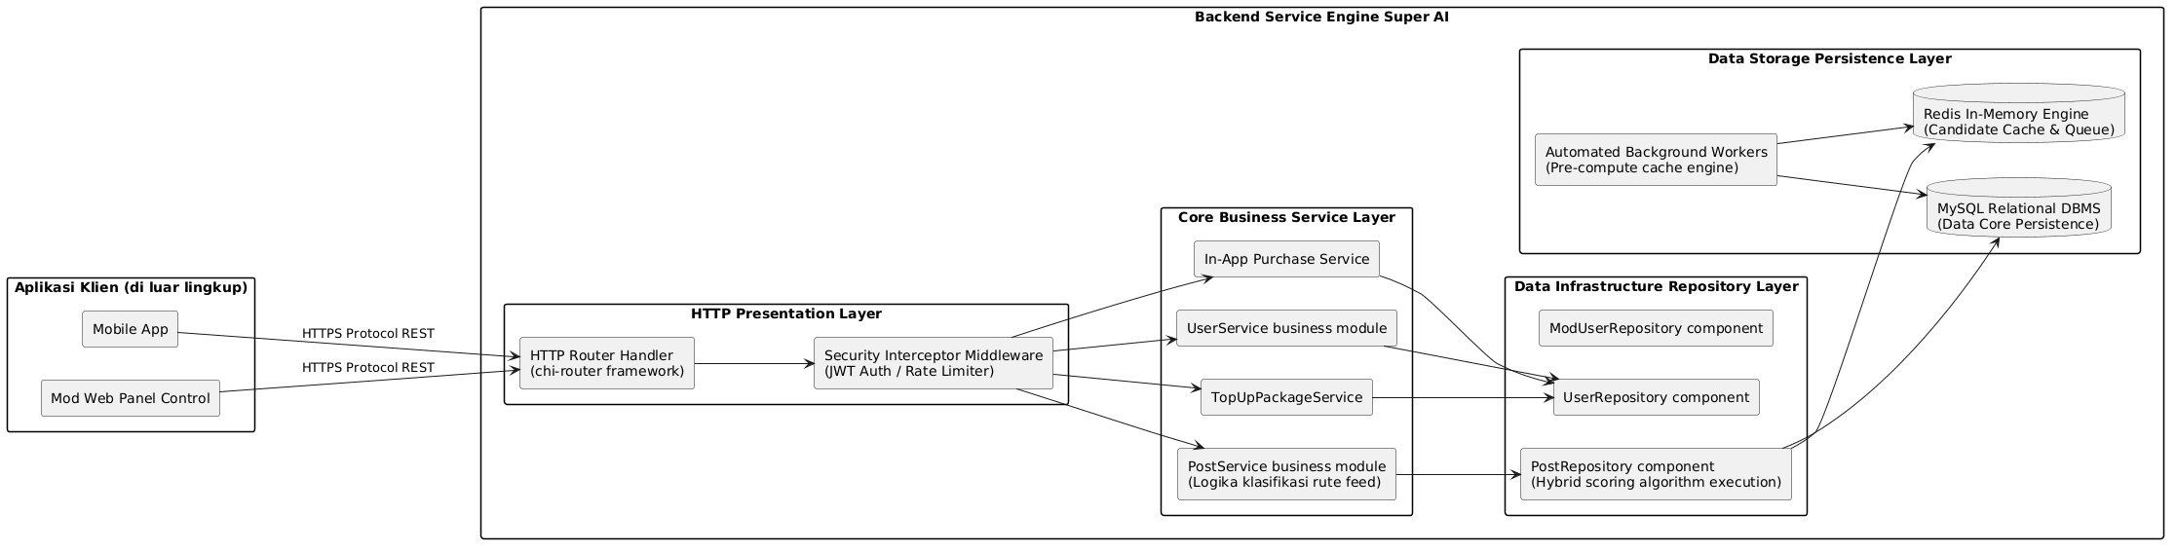
Gambar 4.5 Arsitektur Modular Subsistem Lapisan Backend
Berdasarkan visualisasi struktur blok arsitektur pada Gambar 4.5, sistem membagi aliran dependensi data secara searah dari atas ke bawah untuk meminimalkan keterikatan ganda (circular dependency) yang dapat merusak stabilitas perangkat lunak. Lapisan terluar, HTTP Presentation Layer, memanfaatkan pustaka pihak ketiga go-chi/chi yang dikonfigurasi bersama middleware otentikasi untuk menapis integritas paket data serta membatasi laju trafik demi mengamankan sistem dari ancaman Denial of Service.
Permintaan yang lolos penapisan dialirkan menuju Core Business Service Layer, tempat komponen PostService bertindak sebagai pengatur rute logika bisnis. Modul ini tidak mengetahui bagaimana data fisik disimpan, melainkan murni mengatur alur kerja bisnis platform. Di bawahnya, Data Infrastructure Repository Layer khususnya PostRepository memegang kendali atas pengeksekusian fungsi aritmatika komposit hibrida. Repositori ini berkomunikasi langsung dengan dua mesin penyimpanan pada Data Storage Persistence Layer, Redis dipanggil untuk mengamankan data kandidat berlatensi rendah, sementara MySQL dipanggil di akhir alur untuk melakukan hidrasi objek. Komponen Background Workers beroperasi secara asinkron di latar belakang secara berkala untuk memperbarui status kolam data di dalam Redis tanpa menginterupsi siklus transaksi aktif pengguna.

